國立臺灣師範大學(受獎助)學生赴國外修習
返國後心得報告書
一﹑學生資料 填寫日期： 109/08/17
中文姓名：  陳嫚鴻 | 英文姓名（姓, 名）：  Chen, Man Hung
臺師大就讀科系所、年級：  科技系四年級 | 臺師大學號：  40571108H
修習國家：
美國
修習校名：
格蘭谷州立大學
修習學院：

修習科系：

修習期間： 109年 12月 ～ 109年 3月
二﹑修習課程名稱：
修習課程名稱 | 任課教授 | 學分數 | 學季/期
Intl Food and Culture | Allison R. Adams | 3 | 冬季班
Adventure Tourism | Robert R. Robins | 3 | 冬季班
Introductory Psychology | Joel Quamme | 3 | 冬季班
Beginning Spanish I | Christina Casarez - Heyda | 4 | 冬季班
(表格不足請自行加頁)
三﹑心得分享（如學術方面、生活方面、開銷概算等，約1500字）
（一）學術方面：剛開始學校派了一位專門的老師聯繫選課，列出自己想上的課給他後，學校會依照時間以及是否適合交換學生修課來安排最後的選課，這裡的上課方式與台灣不太ㄧ樣，同一堂課會分為兩天來上，我蠻喜歡這樣的上課方式，因為上課的精神狀態會比較集中，而且幾乎每堂課都會有課前或是課後的作業必須完成，所以其實需要花不少時間在課業上，並沒有想像中的輕鬆，但比較能跟上其他同學的進度，其中我很喜歡西班牙文課，因為老師非常的關心每位學生的學習狀況，也因為我是交換學生，他總是會來詢問我有沒有跟上進度，需不需要他的協助，讓在異地的我非常感動，而她的上課方式也十分有趣，會用唱歌、畫畫、布偶劇…等等許多不同的方式來教西班牙文，所以非常推薦這個老師的課，如果喜歡可以到教室外走動或比較活潑的課程可以選擇adventure tourism這堂課，這堂課老師會帶大家出去走走，玩一些團康活動，原本今年會有雪鞋健走的課程，但因為天氣不佳錯過了，不然應該十分有趣，所以如果喜歡戶外活動的課，也蠻推薦這堂課的，老師也非常幽默～
（二）生活方面：
剛開始學校會派同學來接機，先帶我去超市買基本的生活用品，如床單、盥洗用品、食物等等，大致介紹校園各大樓的位置，帶我到宿舍，我住在murray，總共有三個室友，有自己的房間，和其他室友共用廚房跟客廳，總共有兩間浴室，生活空間蠻寬敞的，洗衣機是一層樓一起共用的，學校會給洗衣卡，裡面儲的金額大致上夠一學期使用，因為我沒有購買學校的餐卷，所以三餐都是自己煮的，離學校最近的超市叫做meijer，因為學校的公車都是免費的，所以可以直接搭公車抵達，不過如果有室友能夠開車去就會更方便，但校園裡也有便利商店、咖啡店、starbucks、幾間餐廳，所以要吃東西其實都蠻方便的，學校還有集中收包裹的地方，所以網購非常方便，包裹到了學校會寄信通知你帶學生證去領取，銀行帳戶的部分我是在台灣花旗辦了一個可以在國外提款、刷卡不需要手續費的帳戶，不用特別的手續費非常方便，雖然我在當地的PNC也開了戶，但基本上沒什麼使用到，關戶還要被收一筆手續費，所以我個人比較推薦在台灣花旗辦好，電信的話我是辦了一家叫做Mint的電信，雖然是一家很小的電信，但月租費非常便宜，而且訊號不論是在密西根當地或在芝加哥、紐約、加州、華盛頓都非常好，雖然不是吃到飽，但因為平常校園裡都有wifi所以其實非常夠用，平常上課因為校園很大加上冬天很冷所以上課大部分都會搭公車，冬天的密西根真得非常非常冷，平常都是零下十幾度，所以怕冷的同學可以考慮上學期去交換，學校的公車也會到密西根的市區，所以平常沒課都可以搭公車去市區晃晃吃飯，中間的春假我去了紐約、華盛頓，平日假期還去了兩次芝加哥，如果想要出去旅遊的話推薦在學期一開始趕快尋找一起出去玩的朋友把機票、住宿訂一訂，可以稍微省一點錢也不用擔心沒有旅伴！
（三）開銷概算：
交通：
- 台灣美國來回：22,117(先去紐約再去密西根)+19,862=41,979
- 春假（先去華盛頓-紐約-密西根）：7,661（機票）+360（巴士）=8,021
住宿：
- 紐約住七晚：6,825+9,681+5,383=21,889
- 兩次芝加哥之旅：800+1,680＝2480
- 華盛頓（四晚）：15,923
- 宿舍（因疫情少住一個月退費後的價格）：69,000
飲食：
- 平均兩週大概3,000（看情況）＝27,000
電信：
- 三個月一個月8GB=3,150
總共初估：十九萬左右（不含個人開銷）

四﹑照片（如有，請提供）
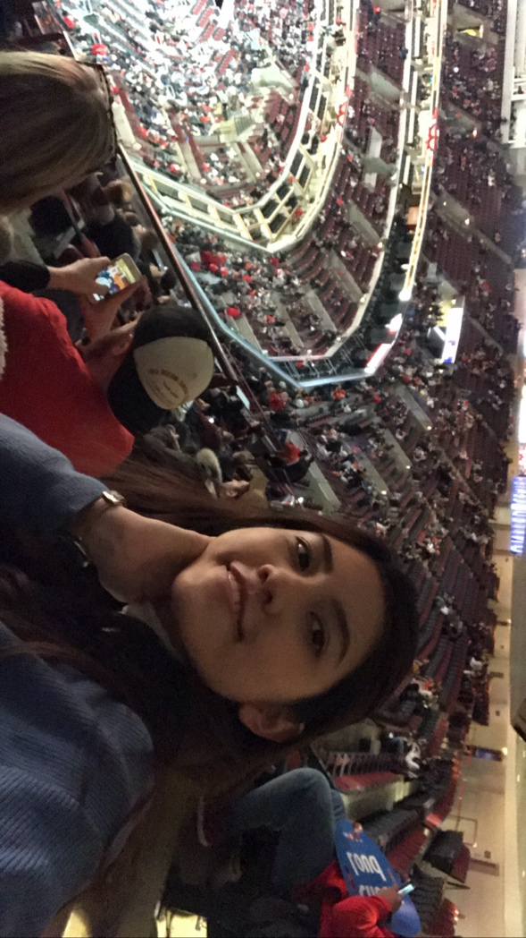
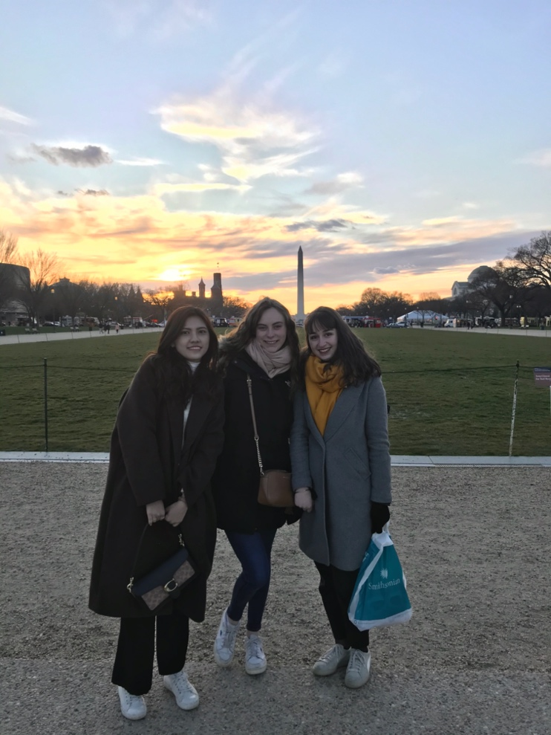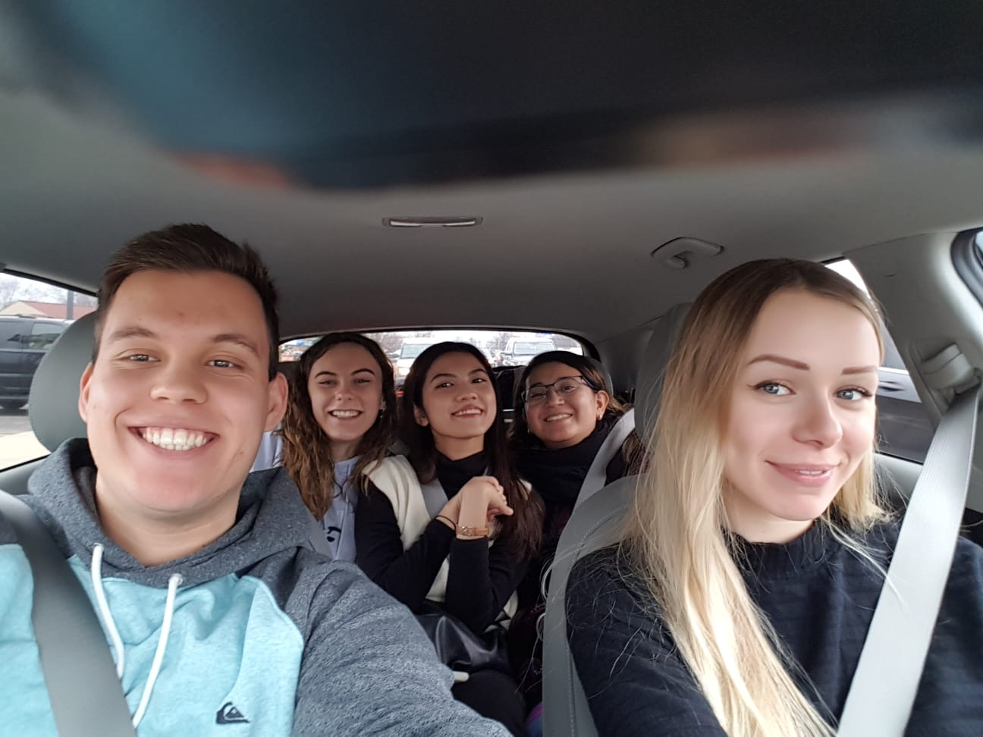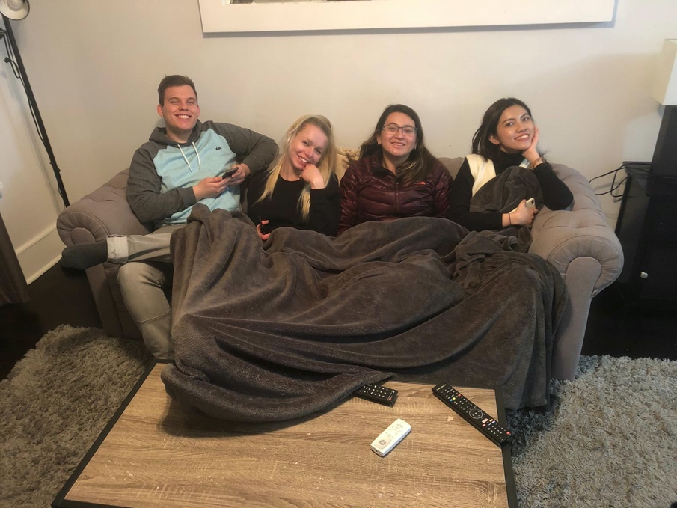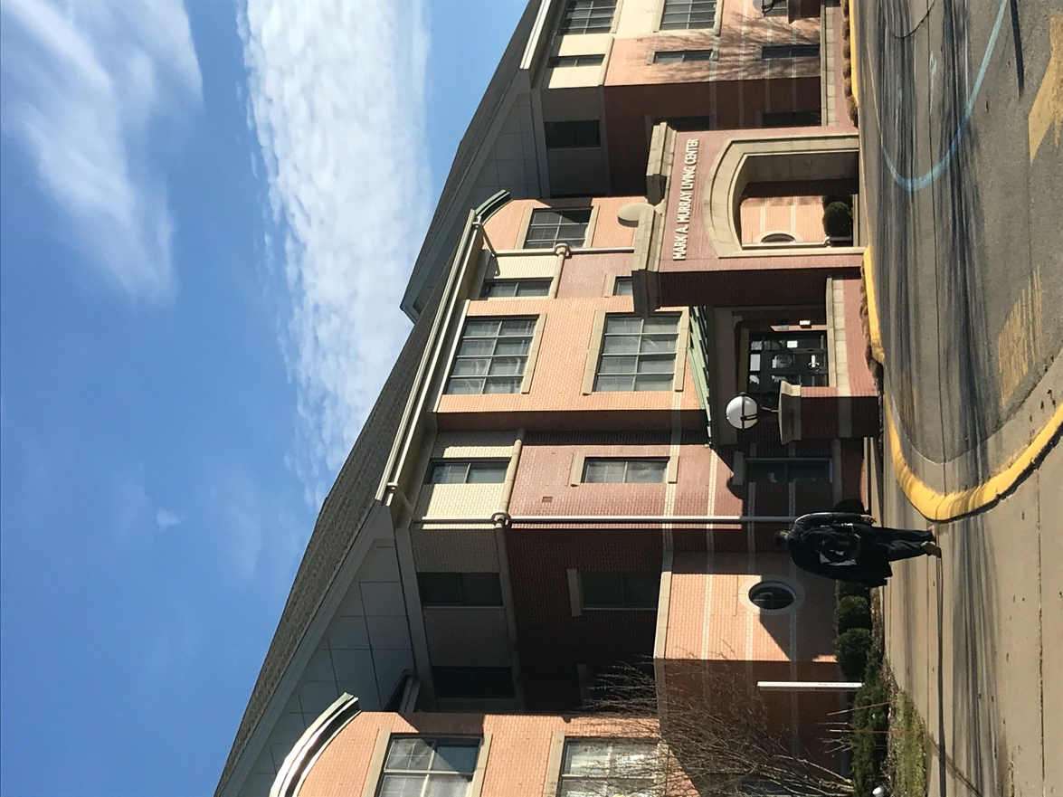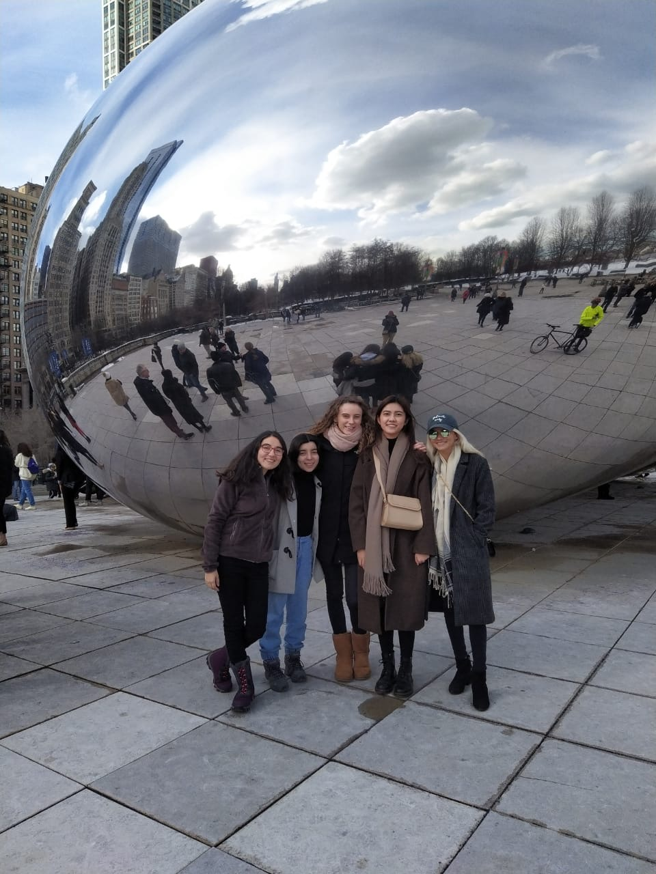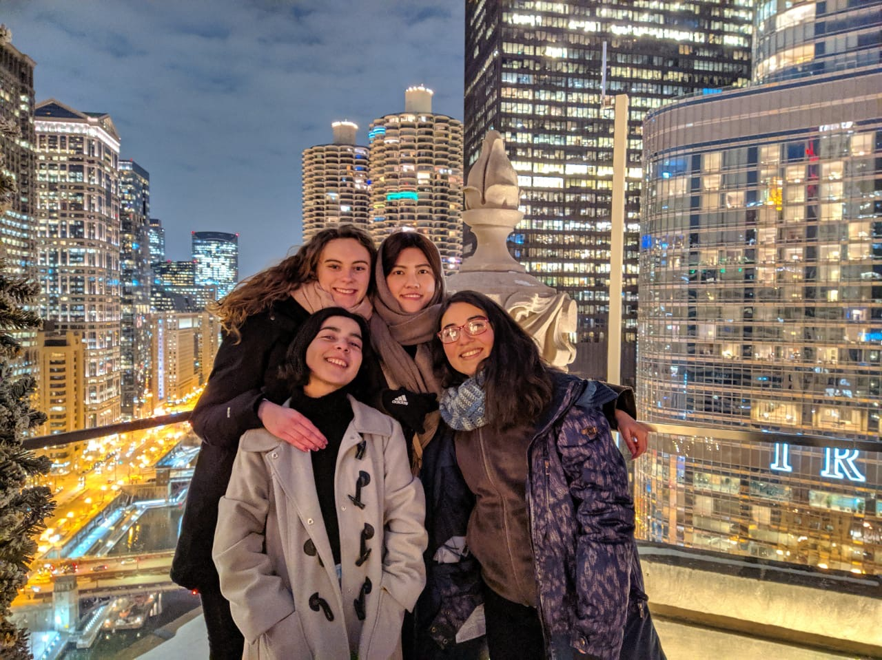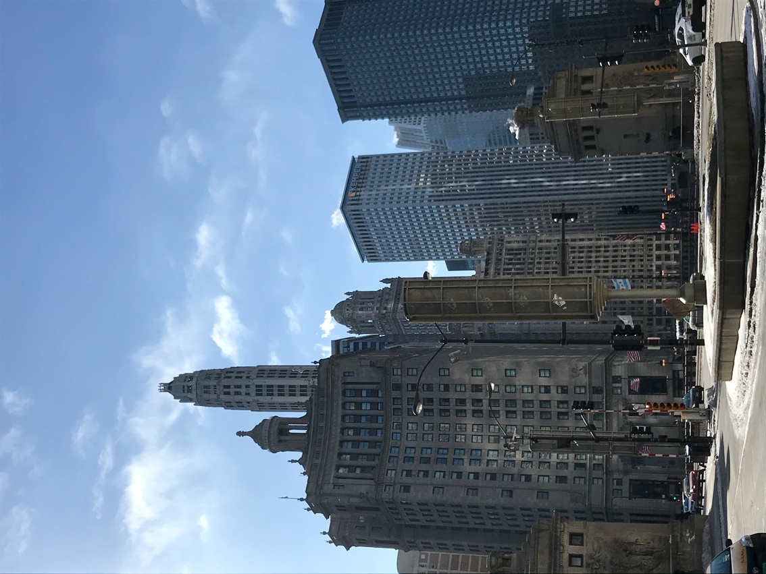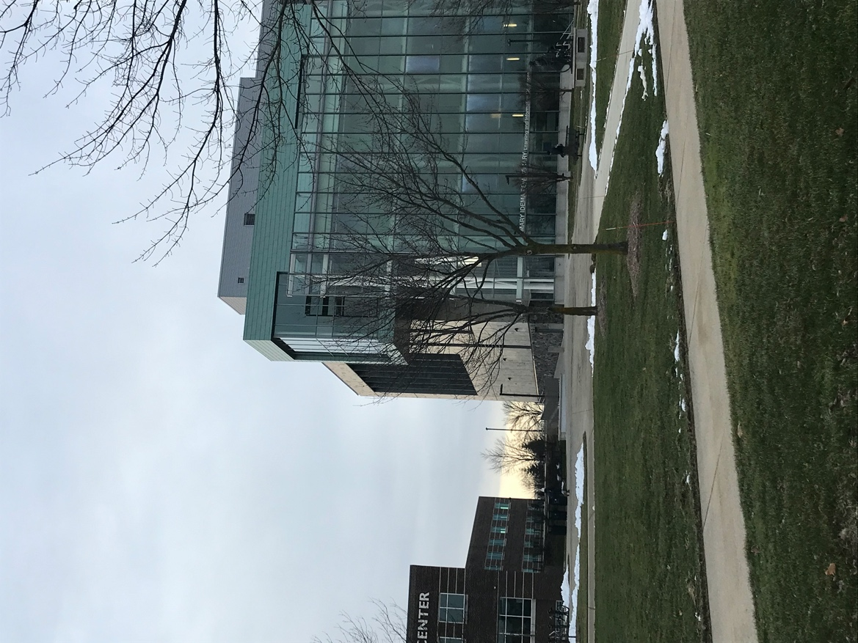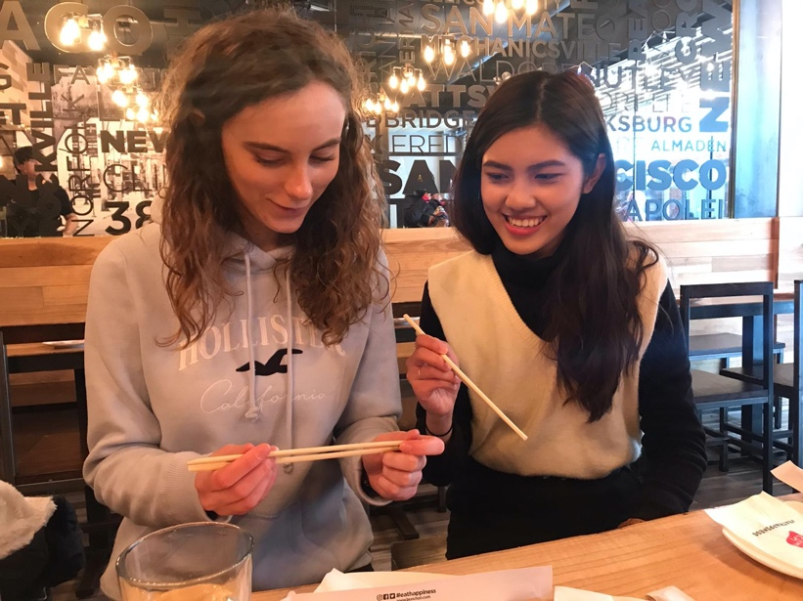
五﹑影音電子檔（如有，請提供）
六﹑其他

